УДК 338.43.01

ГОСУДАРСТВЕННАЯ ПОЛИТИКА В ОБЛАСТИ УСТОЙЧИВОГО РАЗВИТИЯ СЕЛЬСКИХ ТЕРРИТОРИЙ

Зайцева О. О.

ФГБОУ ВПО «Мордовский государственный университет им. Н. П. Огарёва»
Саранск, Россия (430005, г. Саранск, ул. Полежаева, д. 44, каб. 207), z-olechka-o@mail.ru

Королева Т. П.

ФГБОУ ВПО «Мордовский государственный университет им. Н. П. Огарёва»
Саранск, Россия (430005, г. Саранск, ул. Полежаева, д. 44, каб. 207), king_tanya@list.ru

В статье рассмотрены основные инструменты политики государства в области устойчивого развития сельских территорий. Автором рассматриваются цели и задачи, мероприятия федеральных целевых программ, регулирующих сельское развитие. Существующую политику в области устойчивого развития можно охарактеризовать как отраслевую. Автором отмечается, что доминирует сельское хозяйство, а остальные отрасли сельской экономики поддерживаются недостаточно. Управление сельским развитием ведется через региональные ведомства по линии министерства сельского хозяйства. Выделение «сельской» составляющей в ведомственных программах не носит системного характера. В заключении, автором предложены некоторые направления по преодолению узкого отраслевого подхода к управлению сельскими территориями.

Ключевые слова: устойчивое развитие, сельские территории, государственная политика, инструменты

STATE POLICY FOR SUSTAINABLE RURAL DEVELOPMENT

Zaytseva o.o.

Ogarev Mordovia State University, Russia, Saransk (430005, Saransk, ul. Polezhaev, etc. 44, kab. 207), z-olechka-o@mail.ru
Koroleva T. P.

Ogarev Mordovia State University, Russia, Saransk (430005, Saransk, ul. Polezhaev, etc. 44, kab. 207), king_tanya@list.ru

The article describes the main instruments of state policy in the field of sustainable development of rural areas. The author discusses the goals and objectives, activities of federal programs governing rural development . Existing policies in the field of sustainable development can be described as an industry . The author notes that dominates agriculture, and other sectors of the rural economy supported enough. Management of rural development is conducted through the regional offices through the Ministry of Agriculture . Isolation of "rural" part in departmental programs is not systematic. In conclusion , the author offers some direction to overcome the narrow sectoral approach to the management of rural areas.

Keywords: sustainable development , rural areas , government policies , instruments

Введение. Начало перехода Российской Федерации на модель устойчивого развития, обеспечивающего сбалансированное решение социально-экономических задач и проблем сохранения благоприятной окружающей среды и природоохранного потенциала в целях удовлетворения потребностей нынешнего и будущих поколений людей, было положено Указом Президента РФ от 01.04.1996 г. № 440 «О концепции перехода Российской Федерации к устойчивому развитию». В ней, в согласии с духом Повестки дня на XXI век отмечены следующие важные моменты:
- улучшение качества жизни людей должно обеспечиваться в пределах хозяйственной емкости биосферы, которая не приведет к разрушению естественного биологического механизма регуляции окружающей среды и ее глобальным изменениям. Лишь выполнение этих условий гарантирует сохранение нормального состояния окружающей среды и возможность существования будущих поколений людей;
- нельзя перейти к устойчивому развитию, сохраняя нынешние стереотипы мышления.
Некоторые аспекты перехода к устойчивому развитию сельских территорий отражены в Градостроительной программе возрождения России, принятой в 1995 г., Градостроительном кодексе РФ, принятом в 2004 г [2]. Огромным шагом считается принятие 30 ноября 2010 г. Правительством РФ Концепции устойчивого развития сельских территорий Российской Федерации на период до 2020 года. Авторы концепции считают, что создание условий для устойчивого развития сельских территорий является одной из важнейших стратегических целей государственной политики, достижение которой позволит обеспечить продовольственную безопасность, повысить конкурентоспособность российской экономики и благосостояния граждан.
Целями государственной политики России в области устойчивого сельского развития на период до 2020 года являются[4]:
- создание благоприятных социально-экономических условий для выполнения селом его производственной и других общенациональных функций и задач территориального развития;
- устойчивый рост сельской экономики, повышение эффективности сельского хозяйства и вклада села в экономику страны и благосостояние российских граждан;
- повышение занятости, уровня и качества жизни сельского населения, а также приближение села к городским жизненным стандартам;
- замедление процесса депопуляции, стабилизация численности сельского населения и увеличение ожидаемой продолжительности жизни;
- сокращение межрегиональной и внутрирегиональной дифференциации в уровне и качестве жизни сельского населения;
- рационализация использования природных ресурсов и сохранение природной среды;
- сохранение и приумножение культурного потенциала села.
Материал и методы исследования. Принятие Концепции устойчивого развития сельских территорий завершило процесс формирования нормативных основ политики сельского развития в Российской Федерации. Наращивание социально-экономического потенциала сельских территорий, придание этому процессу устойчивости и необратимости является стратегической задачей государственной аграрной политики, что закреплено в Федеральном законе «О развитии сельского хозяйства». Закон о сельском хозяйстве включил устойчивое развитие сельских территорий в состав государственной аграрной политики. Обеспечивать устойчивое сельское развитие согласно положению призвано Министерство сельского хозяйства.
Результаты исследования и их обсуждение. Основным инструментом реализации политики является «Государственная программа развития сельского хозяйства и регулирования рынков сельскохозяйственной продукции, сырья и продовольствия на 2013 - 2020 годы», включающая в себя программу «Социальное развитие села до 2013 года» и «Устойчивое развитие сельских территорий на 2014-2017 годы и на период до 2020 года» (рисунок 1).
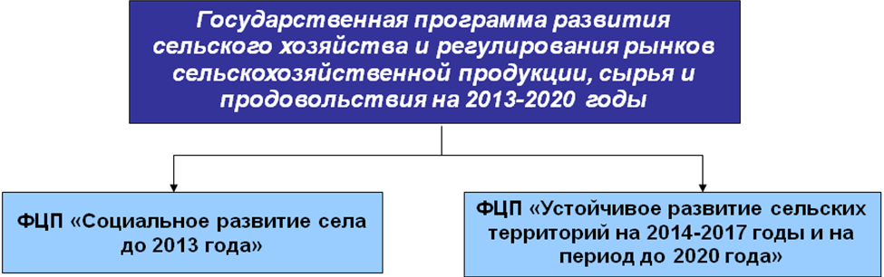
Рисунок 1 - Программно-целевые инструменты государственной политики в области развития сельского хозяйства и сельских территорий

Так как программа «Социальное развитие села до 2013 года» заканчивает свое действие в этом году, рассмотрим более подробно программу «Устойчивое развитие сельских территорий на 2014-2017 годы и на период до 2020 года». В таблице 1 представлены цели и задачи федеральной целевой программы «Устойчивое развитие сельских территорий на 2014 - 2017 годы и на период до 2020 года».

Таблица 1 - Цели и задачи федеральной целевой программы «Устойчивое развитие сельских территорий на 2014 - 2017 годы и на период до 2020 года»
Цели программы | Задачи программы
создание комфортных условий жизнедеятельности в сельской местности | удовлетворение потребностей сельского населения, в том числе молодых семей и молодых специалистов, в благоустроенном жилье
стимулирование инвестиционной активности в агропромышленном комплексе путем создания благоприятных инфраструктурных условий | повышение уровня комплексного обустройства сельских населенных пунктов объектами социальной и инженерной инфраструктуры
содействие созданию высокотехнологичных рабочих мест на селе | концентрация ресурсов, направляемых на комплексное обустройство сельских поселений, в которых осуществляются инвестиционные проекты в сфере агропромышленного комплекса
активизация участия сельского населения в решении вопросов местного значения | грантовая поддержка местных инициатив граждан, проживающих в сельской местности
формирование позитивного отношения к сельскому образу жизни | поощрение и популяризация достижений в сфере развития сельских территорий

В рамках программы предполагается осуществление следующих мероприятий (рисунок 2).

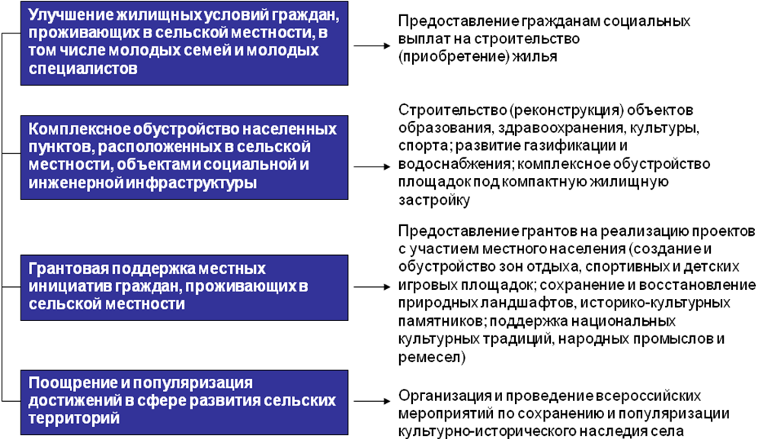
Рисунок 2 - Основные мероприятия программы

В рамках программы выделяются следующие критерии отбора региональных программ по устойчивому развитию сельских территорий:
- наличие в региональной программе мероприятий, предусмотренных в Программе и направленных на создание благоприятных инфраструктурных условий в сельской местности для реализации инвестиционных проектов в АПК;
- наличие реестра объектов социально-инженерного обустройства населенных пунктов, расположенных в сельской местности, и проектов комплексного обустройства площадок под компактную жилищную застройку, увязанных с созданными (создающимися) объектами АПК, в соответствии с документами территориального планирования, по форме, установленной Министерством сельского хозяйства Российской Федерации;
- создание дополнительных высокотехнологичных рабочих мест в организациях АПК в сельской местности, где осуществляется реализация мероприятий Программы;
- использование современных технологий при создании объектов социальной и инженерной инфраструктуры;
- комплексность социально-инженерного обустройства населенных пунктов, расположенных в сельской местности, с учетом имеющегося инфраструктурного потенциала и особенностей реализации инвестиционных проектов;
- наличие бюджетных ассигнований в бюджете субъекта Российской Федерации и местных бюджетах на реализацию региональной программы;
- наличие нормативной правовой базы, необходимой для осуществления финансирования и реализации региональной программы;
- наличие мер по стимулированию привлечения внебюджетных средств в целях комплексного развития социально-инженерной инфраструктуры и улучшения жилищных условий в сельской местности.
Разработка основных положений активной политики устойчивого развития требует регионального подхода, так как реализация социально-экономических проектов и программ в сельской местности предполагает осуществление комплекса мер на конкретных территориальных структурных единицах, отличающихся не только ресурсным потенциалом, но и специфическими проблемами развития, в том числе особенностями трудовой деятельности [3]. Так, в Республике Мордовия реализуется Государственная программа развития сельского хозяйства и регулирования рынков сельскохозяйственной продукции, сырья и продовольствия Республики Мордовия на 2013 - 2020 годы. Программно-целевыми инструментами этой программы являются республиканские целевые программы, направленные на сельское развитие, - «Социальное развитие села до 2013 года» и Концепция «Устойчивое развитие сельских территорий на 2014-2017 годы и на период до 2020 года» (проект). В рамках реализации республиканской целевой программы «Устойчивое развитие сельских территорий на 2014-2017 годы и на период до 2020 года» (Концепция) предусматривается реализация следующих основных мероприятий:
- улучшение жилищных условий граждан, проживающих в сельской местности, в том числе молодых семей и молодых специалистов;
- развитие социальной и инженерной инфраструктуры в сельской местности;
- поддержка комплексной компактной застройки сельских поселений;
- грантовая поддержка инициатив сельских сообществ по улучшению условий жизнедеятельности.
Выводы или заключение. Таким образом, можно отметить, что основной целью политики по устойчивому развитию сельских территорий является повышение масштабов сельскохозяйственного производства, интенсификация производства, снижение импортозависимости. Основным инструментом политики сельского развития является субсидируемый кредит, который дают и на создание крупномасштабных сельскохозяйственных предприятий, и на поддержку малых форм хозяйствования, фермеров, на несельскохозяйственный бизнес, личным подсобным хозяйствам.
Сельское хозяйство доминирует, остальные отрасли сельской экономики поддерживаются недостаточно. Из числа социальных структур опора сделана на отраслевые союзы, сельские сообщества не рассматриваются как агент сельского развития. Управление сельским развитием ведется через региональные ведомства по линии министерства сельского хозяйства. Взаимодействие с иными структурами, вовлеченным в процесс сельского развития, связанными с поддержанием состояния окружающей среды, развитием сельских сообществ и сельской культуры явно недостаточно. Важная роль сельской кооперации и консультационной службы на селе осознается, но развитие сети этих структур на региональном и местном уровне пока недостаточно.
В концепциях федеральной и региональной политик развития недооценивается составляющая политики сельского развития. В политике сельского развития доминирует федеральная составляющая, что ведет к конфликту между политикой сельского развития и политикой развития регионов. Лишь в некоторых регионах ( например, Белгородская. область, Республики Тататрстан, Саха-Якутия) сформировалась системная сельская политика, однако насколько к ней применимо понятие устойчивого сельского развития – это вопрос.
В контексте отраслевого подхода устойчивость развития сельских территорий понимается как достижение социально-экономической стабильности, прекращение обезлюдения сельских территорий и обеспечение воспроизводства трудового потенциала АПК, повышение интенсификации и расширение объема производства продукции сельского хозяйства в целях снижения импортозависимости страны. Такое содержание политики сельского развития, хотя и отвечает острым проблемам социально-экономического развития АПК страны, но отличается от общепризнанной концепции устойчивого развития, и не позволяет охарактеризовать отечественную политику сельского развития как устойчивую.
Понимание того, что развитие сельских территорий требует специального подхода, присутствует в рамках деятельности других ведомств. Так, в ФЦП «Культура России» отдельно выделены мероприятия по оснащению сельских библиотек. ФЦП «Развитие транспортной системы России на 2010 -2015 годы» предусматривает разработку проектов и приведение в нормативное состояние дорог, связывающих сельские населенные пункты с автомобильными дорогами общего пользования. За период реализации программы предполагается ввести в строй 2,3 тыс. таких дорог [1].
Однако выделение сельской составляющей в ведомственных программах не носит системного характера. Хотя переход к устойчивому развитию должен обеспечивать сбалансированное решение проблем социально-экономического развития и сохранение в перспективе благоприятной окружающей среды и природно-ресурсного потенциала, что позволит обеспечить удовлетворение потребностей не только настоящего, но будущих поколений людей.
В европейской практике устойчивое сельское развитие оперирует такими понятиями как конверсия сельскохозяйственного производства в биологическое сельское хозяйство, сохранение биоразнообразия, усиление роли местных сообществ в сельском развитии. Все эти направления пока отсутствуют в нашей политике сельского развития. Недостаточна поддержка развития малых форм хозяйствования, содействие диверсификации сельской экономики, развитие информационно-консультационной инфраструктуры.
При отраслевом подходе доминирующая сегодня инновационно-модернизационная концепция развития страны будет способствовать только усилению дифференциации сельских регионов, увеличению разрыва между сельскими территориями, располагающими благоприятными природными и социально-экономическими факторами для производства сельскохозяйственной продукции и территориями, объективно проигрывающими в конкурентной борьбе. В самих сельскохозяйственных регионах наращивание крупномасштабного сельскохозяйственного производства, особенно животноводства, может иметь значительные негативные последствия для окружающей среды. Устойчивость развития села и сельских территорий при реализации отраслевой модели сельского развития остается под вопросом.
Преодолению узкого отраслевого подхода способствовало бы обеспечение межведомственной координации:
- включение задач устойчивого сельского развития в стратегии национального и регионального развития,
- учет задач устойчивого сельского развития в схемах территориального планирования сельских территорий,
- разработка и реализация программ, обеспечивающих развитие в сельской местности инфраструктуры транспорта и связи,
- выделение сельской составляющей в целевых программах министерств и ведомств,
- проведение квалифицированного анализа экологических проблем сельских территорий и разработка концептуальных положений по экологической составляющей сельского развития,
- разработка перечня мероприятий по сохранению разнообразия видов на сельских территориях,
- расширение мер специальной поддержки сельской семьи как более многодетной и менее обеспеченной в национальном масштабе,
- разработка предложений по повышению инвестиционной привлекательности сельских территорий и малых городов как локальных центров сельского развития.
Список литературы

- Введение в устойчивое развитие сельских территорий: Важнейшие понятия и теоретические основы. А.В. Мерзлов [и др.]. Серия учебных пособий «RUDECO Переподготовка кадров в области устойчивого развития сельских территорий и экологии». М., 2012. - 57 с.
- Градостроительный кодекс Российской Федерации от 29 декабря 2004 г. № 190–ФЗ (ГрК РФ) [Электронный ресурс] : (с изм. и доп.) // Гарант : [сайт информ.-правовой компании]. – [М., 2010]. – Режим доступа: http://base.garant.ru/12138258/.
- Коваленко Е.Г. Механизм устойчивого развития сельских территорий региона [Электронный ресурс] // Современные проблемы науки и образования. – 2012. – № 2. – Режим доступа: www.science-education.ru/102-5823 (дата обращения: 01.10.2013).
- Концепция устойчивого развития сельских территорий Российской Федерации на период до 2020 года [Электронный ресурс] : Утверждена распоряжением Правительства Рос. Федерации от 30.11.2010 №2136-р. – Доступ из справ.-правовой системы «Гарант».

Публикуется при финансовой поддержке гранта РГНФ № 13-12-13014

